UCHWAŁA Nr V/52/03
Rady Miejskiej w Skalbmierzu
Z dn. 28 kwietnia 2003r.

w sprawie zmiany własnej uchwały Nr XXVIII/225/02 z dnia 7 października 2002r. r.

Na podstawie art.18 ust.2 pkt 15 ustawy z dnia 8 marca 1990 r. o samorządzie gminnym
(Dz.U. z 2001 r. Nr 142, poz.1591, z 2002 r. Nr 23, poz.220. Nr 62, poz.558. Nr 113, poz.984,
Nr 153, poz.1271. Nr 214, poz.1806) oraz art.12 ust.l, ust.2 i ust.4 ustawy z dnia 7 lipca
1994 r. o zagospodarowaniu przestrzennym ( Dz.U. z 1999 r. Nr 15, póz. 139, Nr 41 poz.412,
Nr 111 póz. 1279, z 2000 r. Nr 12 póz. 136, Nr 109 póz. 1157, Nr 120 póz. 1268 oraz z 2001r.
Nr 5 poz.42, Nr 14 póz. 124, Nr 100 póz. 1085) Rada Miejska uchwala ,co następuje :

§1.
Zmienia się uchwałę Nr XXVIII/225/02 Rady Miejskiej w Skalbmierzu z dnia 7 października 2002 r. w sprawie przystąpienia do sporządzenia miejscowego planu ogólnego
zagospodarowania przestrzennego Miasta i Gminy Skalbmierz w ten sposób, że w §1 dodaje
się ust. 4 oraz ust. 5 o następującej treści:

„4. Dopuszcza się odrębne sporządzanie i uchwalanie miejscowych planów w granicach
administracyjnych miasta Skalbmierza i poszczególnych sołectw:
1) Baranów, 13) Rosiejów,
2)Bełzów, 14) Sielec Biskupi,
3)Bolowiec, 15) Sielec Kolonia.
4) Boszczynek, 16) Sietejów.
5) Drożejowice, 17) Szarbia Zwierzyniecka.
6) Grodzonowice, 18) Szczekarzów,
7)Kobylniki, 19) Tempoczów Kolonia,
8) Kózki, 20) Tempoczów Rędziny,
9)Krępice, 21) Topola,
10)Małoszów, 22) Zakrzów,
11)Podgaje, 23) Zakrzówek.
12) Przybenice,
5. Dopuszcza się możliwość włączenia bądź wyłączenia terenów dla których sporządzono
miejscowe plany zagospodarowania przestrzennego w trybie określonym w ustawie z dn.7
lipca 1994 r. o zagospodarowaniu przestrzennym."

§2.
Wykonanie uchwały zleca się Burmistrzowi Miasta i Gminy.

§3.
Uchwała wchodzi w życie z dniem jej podjęcia.
Rady Przewodniczący Miejskiej
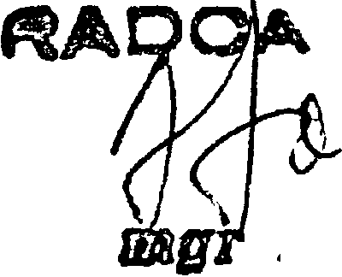Adam Lonc Tadeusz Kotyza

